«Важно, чтобы ребёнок читал осмысленно, а не формально»:

эксперт о том, как привить детям любовь к книгам
5 апреля
Сегодня детям доступно разнообразие лёгких развлечений — от игр с аниматорами в торговом центре до приложений в соцсетях. Чтение же требует сосредоточенности и усилий по интерпретации текста. Дети (особенно те, кто только выучил буквы и начал читать по слогам) могут воспринимать даже обычные сказки как нечто сложное. Поэтому многие родители беспокоятся, что их малыш вырастет нечитающим, а некоторые даже задаются вопросом, действительно ли важно обращаться к художественной литературе в новых реалиях.
Обязательно ли сегодня быть читателем, почему дети порой не желают брать в руки книги и как привить малышу любовь к чтению, мы обсудили с методистом начального образования и руководителем отдела по работе с регионами издательства «Просвещение» Оксаной Ноженко.

Зачем читать современным детям
Рассуждая о пользе литературного чтения, многие люди приводят такие аргументы за: оно помогает сформировать словарный запас, развить речевую культуру, мышление и воображение, расширить кругозор, улучшить навык концентрации внимания, снять эмоциональное напряжение. Всё это — факты, давно доказанные педагогами, психологами, учёными, писателями из разных уголков планеты: от выдающегося советского психолога Льва Выготского до современного английского писателя Нила Геймана.
Но есть другая позиция: теперь во многих профессиях и в сфере досуга на передний план зачастую выходит знание технологий и умение нажимать нужные кнопки. Причём ритм жизни довольно быстрый, и в нём уместнее клиповое мышление, нежели навык на чём-то сосредоточиться и глубоко разобраться в вопросе (в качестве исключения обычно называют учёных, изобретателей, больших экспертов своего дела и пр.).
«Ничего в этой жизни нельзя заменить полностью. Важно найти правильный баланс между жизнью с книгой и электронными устройствами. Это даст возможность сформировать гармоничную личность, без перекосов в ту или иную сторону», — предлагает компромисс Оксана Ноженко.

Почему дети не хотят читать
Сегодня нет достоверных данных о том, какое количество дошкольников и младших школьников в России любят читать/ слушать чтение взрослых и регулярно это делают, а сколько ребят предпочитают другие занятия. Однако проблему «нечтения» периодически поднимают в научных журналах, на методических и просветительских вебинарах.
Есть целый ряд причин, почему дети могут отвергать чтение:
- длительность процесса: малышам сложно воспринимать чтение дольше 10-15 минут без перерыва, ребята 6-7 лет уже способны читать сами или по очереди со взрослыми до 25 минут;
- желание заняться чем-то, что требует меньше усилий: поиграть в игры на смартфоне или в роботизированные игрушки, «пообщаться» с колонкой «Алиса» и пр.;
- отсутствие времени и сил: иногда родители, помимо детского сада, записывают ребят сразу в несколько секций и «развивашек», те устают и не могут получить удовольствие от книг;
- пример близких: если ребёнок видит, что родители не проводят время за книгой и не обсуждают прочитанное, он копирует эту модель поведения, для него это норма;
- неинтересные произведения: поскольку большинство взрослых не педагоги, они порой выбирают книги, которые уже примитивны для конкретного ребёнка или, наоборот, сложны для детей определённого возраста;
- непонимание прочитанного: важно, чтобы ребёнок осознавал, о чём идёт речь в книге, видел за словами конкретные образы, иначе шансы, что он увлечётся текстом, невелики.

Как подготовить ребёнка к чтению
Оксана Ноженко подчёркивает, что сам факт того, что ребёнок станет читать, является для многих самоцелью. Однако это неверный подход: прежде всего важна грамотная подготовка к чтению, тогда оно будет осмысленным и принесёт пользу.
«В первую очередь необходимо научить ребёнка различать и правильно произносить звуки, видеть разницу между звуками и буквами, строить слоговые схемы и читать по слогам. Всё это выступает основой для дальнейшего обучения грамоте и развития навыка осмысленного чтения. Для этого необходимо как читать ребёнку вслух, так и целенаправленно заниматься», — объясняет методист.
При этом эксперт отмечает: родителям в любом случае понадобится методическая и педагогическая поддержка. Есть несколько вариантов:
- отдать ребёнка в детский сад или центр развития;
- пригласить учителей домой;
- заниматься с ребёнком самостоятельно по специальным пособиям.
Пособия авторитетных издательств можно легко найти в обычных и онлайн-магазинах. Например, в АСТ выпустили серию «Быстрое обучение чтению», состоящую из 15 книг, планомерно ведущих ребёнка от чтения по буквам к элементарному анализу сути прочитанного. В «Просвещении» представлена серия пособий Е. В. Колесниковой, в игровой форме обучающих звуко-буквенному анализу, строению слоговых схем и чтению. РОСМЭН предлагает линию пособий для обучения чтению в серии «Школа для дошколят».
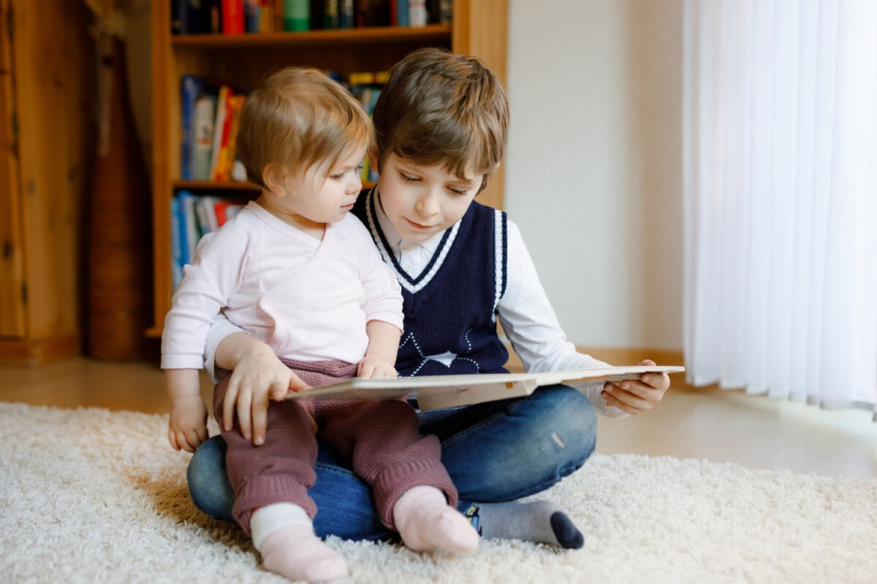

Как привить любовь к чтению
Оксана Ноженко выделяет несколько основных приёмов, как научить ребёнка читать увлечённо и осознанно, а не формально:
1. Семейное чтение вслух.
«Уроки слушания пробуждают интерес ребёнка к книгам, он учится воспринимать прочитанное, ему начинают нравиться те или иные истории. При этом если кто-то из взрослых не успел дочитать произведение в конкретное время, у ребёнка появляется потребность самостоятельно освоить книгу», — делится методист.
2. Обсуждение прочитанного.
Ребёнок 3-5 лет в норме ещё не может самостоятельно проанализировать произведение, поэтому важно, чтобы взрослые объясняли ему суть прочитанного и помогали самому найти ответы с помощью наводящих вопросов.
«Попросите выделить, кто главный герой, о чём вы только что прочитали, какова главная мысль произведения, для чего автор мог его написать, чему оно учит и т. д. Когда ребёнок начинает отвечать на такие вопросы, он размышляет, и его восприятие становится более осмысленным», — советует Оксана Ноженко.
3. Беседа об иллюстрациях.
«Визуальное восприятие очень важно. Красивые иллюстрации вызывают у ребёнка интерес к книге, желание взять её в руки, рассмотреть. В этот момент нужно помочь ему соотнести то, что изображено на картинке с содержанием книги: попросить рассказать, что нарисовано и к какому прочитанному фрагменту это относится. Это очень важная работа, в дальнейшем ребёнок по картинкам может научиться составлять план произведения», — объясняет эксперт.
4. Обучение работе с книгой.
«Зачастую бывает так, что совсем маленькие дети умеют перелистывать фотографии на смартфоне, но не умеют переворачивать страницы обычной книги. Поэтому важно научить ребёнка обращаться с книгой, показать, как её листать, где можно посмотреть имя автора, название, описание произведения», — комментирует эксперт.

Какую литературу предлагать дошкольнику
Оксана Ноженко рекомендует придерживаться следующих правил подбора литературы при организации детского чтения:
1. Выбирайте интересные и понятные для ребёнка произведения.
Дети 1-2 лет способны воспринимать фольклор: потешки, прибаутки, короткие истории. Они запоминают звуки, учатся их различать и по чуть-чуть повторять, реагируют на эмоциональную окраску произведения.
В возрасте 3-5 лет дети уже понимают противопоставления (добрый/злой, хороший/плохой), способны отследить незатейливый сюжет, соотнести себя с героем на примитивном уровне (зайчику больно, щенок играет, рыбка хочет спать). Ребятам особенно интересно, если в книжке есть задания, например, расклеить в нужные места наклейки, найти главного героя на картинке, нарисовать что-нибудь несложное.
«Лучше всего читать ребёнку народные и литературные сказки, произведения, которые связаны с детством, в которых главными героями выступают животные. Важно, чтобы это были истории, которые учат добру, сопереживанию», — говорит Оксана Ноженко.
Эксперт подчёркивает, что именно родители играют важную роль в том, на какие черты и поступки героев обратит внимание маленький читатель. Допустим, если речь о Золушке, важно донести до ребёнка, что это трудолюбивая и любящая девочка.
Дети 6-8 лет способны следить за более сложным сюжетом, например, приключенческим, а также осваивать классику, например, сказки А. С. Пушкина, произведения «38 попугаев» и «Зарядка для хвоста» Г. Б. Остера, «Приключения Незнайки и его друзей» и рассказы Н. Н. Носова и т. п.
В этом возрасте можно усилить развитие навыка смыслового чтения, используя специальные пособия, допустим, Р. Н. Бунеева и С. С. Кузнецовой или М. В. и М. М. Беденко.
2. Выбирайте книги с качественным художественным оформлением.
«Хорошее художественное оформление развивает эстетический вкус, рисунки для детей должны быть не только яркими, но и правильными. Некоторые книги в этом плане вызывают вопросы: изображения животных и людей не всегда узнаваемы, иногда они представляют собой угловатое нечто, в котором сложно распознать, допустим, лисичку», — поясняет эксперт.
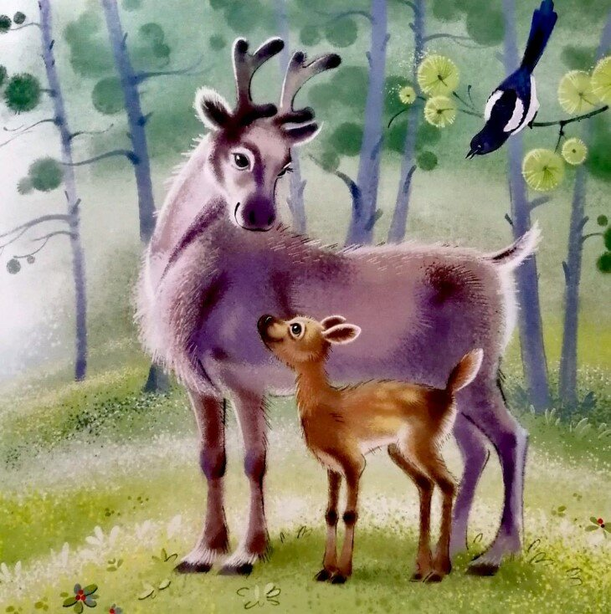
Источник: сборник сказок «Как малышу маму нашли», В. Орлов
3. Между электронной книгой и печатной выбирайте последнюю.
Оксана Ноженко напоминает, что существуют санитарные правила, которые регламентируют использование гаджетов для детей разных возрастов. Так, ребёнок до 7 лет не должен проводить возле экрана дольше 7 минут, а ученики начальной школы — дольше 10 минут.
«В первую очередь важно заботиться о здоровье детей. Это не значит, что гаджеты нужно исключить. Однако взаимодействие с печатной книгой принесёт меньше вреда: к изданиям для детей предъявляются санитарные требования относительно размера шрифта, цвета текста, его объёма», — комментирует Оксана Ноженко.
«Просвещение»

